TUYÊN TRUYỀN XÂM HẠI TÌNH DỤC TRẺ EM Ở CÁC TRƯỜNG THCS QUẬN 12  ………….    Xâm hại tình dục trẻ em là gì ?  Xâm hại tình dục trẻ em là sử dụng trẻ em để thoả mãn nhu cầu tình dục của người lớn hơn. Xâm hại tình dục trẻ em bao gồm lạm dụng tình dục trẻ em và bóc lột tình dục trẻ em.  Thống kê cho thấy, số trẻ em bị xâm hại trong giai đoạn 2011-2014 là 7.211 trẻ, số trẻ em bị xâm hại giai đoạn 2015-2018 là 7.309 trẻ (tăng 98 trẻ em).  Riêng 6 tháng đầu năm 2019, số trẻ em bị xâm hại tăng đột biến, với 1.400 em, gần bằng 80% số lượng trẻ em bị xâm hại trong cả năm 2018 (1.779 trẻ). Tính trung bình cứ 1 ngày cả nước có 7 trẻ em bị xâm hại  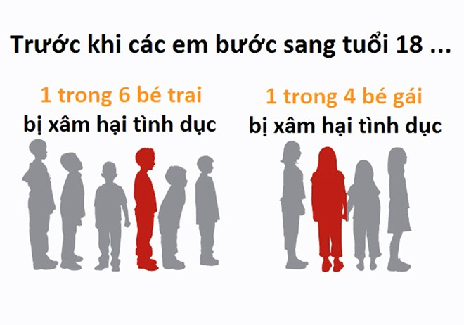  Tội phạm xâm hại trẻ em bị pháp luật xử lí như thế nào ?  Bộ luật hình sự 2015 quy định về tội phạm xâm hại tình dục trẻ em  Các tội phạm xâm phạm tình dục trẻ em được quy định trong Bộ luật Hình sự năm 2015 tại Chương XIV: Các tội xâm phạm tính mạng, sức khỏe, nhân phẩm, danh dự của con người) gồm 5 điều luật cụ thể sau:  - Điều 142 - Tội hiếp dâm người dưới 16 tuổi;  - Điều 144 - Tội cưỡng dâm người từ đủ 13 tuổi đến dưới 16 tuổi;  - Điều 145 - Tội giao cấu hoặc thực hiện hành vi quan hệ tình dục khác với người từ đủ 13 đến dưới 16 tuổi;  - Điều 146 - Tội dâm ô với người dưới 16 tuổi;  - Điều 147 - Tội sử dụng người dưới 16 tuổi vào mục đích khiêu dâm.  Trong đó, người phạm tội hiếp dâm người dưới 16 tuổi và tội cưỡng dâm người từ đủ 13 tuổi đến dưới 16 tuổi có thể phải chịu mức án cao nhất là chung thân hoặc tử hình | Đối tượng xâm hại tình dục trẻ em  + Người quen thân thiết: chú, bác, anh em, hàng xóm….  + Người không quen biết.  + Thành phần: nam, nữ mọi lứa tuổi.  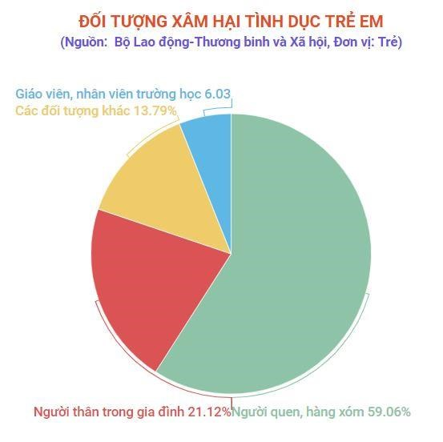  Các mức độ xâm hại tình dục  Hành vi xâm hại tình dục có thể thay đổi từ việc sờ mó bộ phận sinh dục của trẻ, thủ dâm, tiếp xúc miệng với bộ phận sinh dục, giao hợp bằng ngón tay, giao hợp qua đường sinh dục hoặc hậu môn. Xâm hại tình dục ở trẻ em không chỉ giới hạn vào các tiếp xúc cơ thể mà còn bao gồm cả những hành vi không tiếp xúc như khoe bộ phận sinh dục cho trẻ thấy, kể cho trẻ nghe về tình dục, cho xem phim, truyện khiêu dâm, tìm cách hướng dẫn, kích thích tình dục trẻ, rình xem trộm hoặc sử dụng hình ảnh khiêu dâm trẻ em  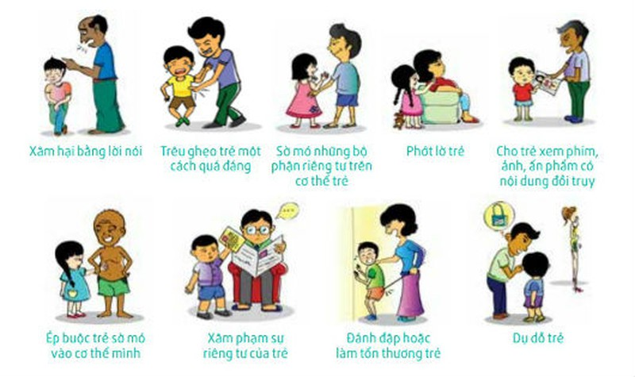  Các quy tắc phòng chống nguy cơ bị xâm hại:  - Không đi một mình ở nơi tối tăm, vắng vẻ.  - Không ở trong phòng kín một mình với người lạ. Nếu đó là người quen của gia đình thì cửa phòng phải luôn được mở.  - Không nhận tiền, quà hoặc nhận sự giúp đỡ đặc biệt của người khác mà không rõ lý do.  - Không đi nhờ xe người lạ, hoặc sử dụng ăn uống của người lạ đưa .  - Không để cho người lạ đến gần đến mức họ có thể chạm tay vào người mình.  - Không để người lạ vào nhà, nhất là khi trong nhà chỉ có một mình.  - Không nói chuyện điện thọai với người lạ khi đang ở nhà một mình.  - Không cho ai có quyền tùy tiện động chạm, sờ mó vào chỗ kín của cơ thể hoặc bất kỳ hành động thô lỗ nào với các em.  - Không ăn mặc hở hang, không gần gũi quá mức với người lạ, kể cả những người thân họ hàng (trừ Bố mẹ, ông Bà, anh chị em ruột của mình) .  - Tin vào linh tính của bản thân khi thấy điều gì không bình thường cần cảnh giác và chủ động nghĩ cách phòng tránh để thoát ra khỏi tình huống đó.  . Rất nhiều em có những trải nghiệm không mong muốn khi sử dụng in-tơ-nét như: tiếp xúc với thông tin, hình ảnh bạo lực, tài liệu khiêu dâm; có trẻ em bị dụ dỗ tình dục qua mạng, yêu cầu gửi thông tin cá nhân… | Tác hại của việc xâm hại tình dục  + Làm tổn hại nghiêm trọng đến tinh thần, tâm lý, sức khoẻ của trẻ.  + Gây hoang mang, lo lắng cho gia đình và xã hội.  + Làm ảnh hưởng đến tương lai của trẻ em, của dân tộc.  + Làm gia tăng tệ nạn mại dâm, tệ nạn buôn bán phụ nữ, tăng sự lây nhiễm HIV/AIDS và các bệnh lây qua đường tình dục.  + Gây ảnh hưởng xấu đến thuần phong mỹ tục và truyền thống đạo đức tốt đẹp của nhân dân ta.    Ai sẽ giúp trẻ khi trẻ có khả năng bị xâm hại tình dục ?  -Tổng đài quốc gia bảo vệ trẻ em 111  -Đường dây nóng: Cảnh sát 113.  - 1900.54.55.59 : Đường dây nóng của Trung tâm Công tác xã hội Trẻ em TP.HCM (trực thuộc Sở LĐ-TB&XH TP.HCM).  - 1800.90.69 : Đường dây nóng của Hội Bảo vệ quyền trẻ em TP.HCM.  - -Trung tâm Công tác xã hội quận 12 :  - (08) 3.8917.450 – 3.8917.452 – 3.8917.480 – 3.7020.041.  -Giáo viên chủ nhiệm ,Giáo viên phụ trách pháp lí ,Ban giám hiệu nhà trường……  

